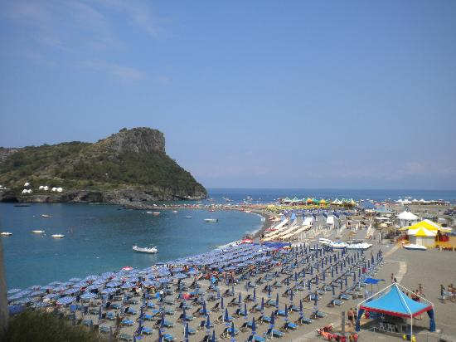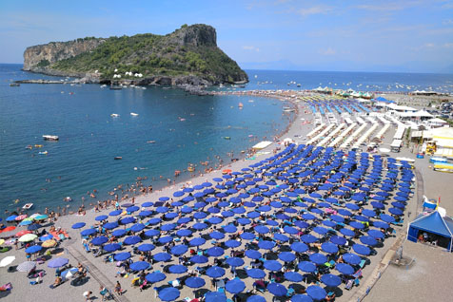

COMUNICATO N° 7 /2024

Tariffa Gruppo dal 7 al 9 giugno 2024 c\o LA MANTINERA **** PRAIA A MARE, Calabria.
Gruppo minimo 25 persone. Sistemazione in doppie e multiple ( trile e familiatri 4 posti)

La sistemazione degli Ospiti potrà avvenire in Hotel, corpo centrale e camere al piano terra, in Residence e/o Appartamenti Deluxe all'occorrenza.

Tariffe soci (netto contributo cral):
Pensione completa € 120,00 per persona, per 3 gg (2 notti).
Mezza Pensione € 110,00 per persona, per 3 gg (2 notti).
(in base doppia matrimoniale - possibilità anche di fare n. 1 FB e n. 1 HB)
Condizioni, Sconti e supplementi:
bambini 0 - 3 ospital. gratis - bambini 4 – 12 anni in terzo letto sconto 30% e quarto sconto 50%
adulti terzo letto sconto 15% e quarto sconto 30% - supplemento DUS, doppia uso singolo, 30%

LE PRENOTAZIONI PER IL FINE SETTIMANA SI CHIUDERANNO INDEROGABILMENTE IL 20 MAGGIO 2024. Salvo esaurimento anzitempo delle camere disponibili.

NB: Il gruppo potrà effere effettuato anche in mancanza di un accompagnatore del cral.

Le quotazioni comprendono:
- Prima colazione, pranzo e cena (acqua e vino di nostra selezione)
- Accesso in spiaggia con 1 ombrellone, un lettino, ed una sdraio per ogni camera. Accesso in piscina.
- Intrattenimento Animazione con musica, giochi e serate danzanti ed utilizzo Impianti sportivi, tra i quali il campetto di bocce - escluso il campo padel che è a pagamento. Cena tipica calabrese con acqua e vino compresi il venerdì sera.
Le quotazioni non comprendono:
Imposta di soggiorno come da regolamentazione dall'Ente Comunale di Praia a Mare € 3,00 per persona al giorno a partire dai 10 anni, da pagare in Villaggio.

SOLO SU RICHIESTA E PREVIO UN CONGRUO NUMERO DI PARTECIPANTI, POTRA’ ESSERE PREVISTO UN BUS AL SEGUITO.

PER ARRIVI IN TRENO, OCCORRE CHIEDERE PER TEMPO IL SERVIZIO TRASFERT AL VILLAGGIO.

Informazioni
- Arrivo previsto per la cena . Partenza prevista dopo il pranzo.
- I pasti ( pranzo e cena) prevedono un menu di tre portate con servizio ai tavoli, ed un buffet di verdure ed antipasti.
- La spiaggia privata, in ghiaia, rimane a 300 metri a piedi dal Villaggio. Il Transfer per la spiaggia a/r gratuito e negli orari definiti.

Pagamento
30% di acconto alla conferma immediata della prenotazione; Saldo entro 14 giorni lavorativi prima dell’arrivo.
Cancellazioni: come da contratto e norme vigenti.

Napoli 7/05/2024 Il Presidente Oreste Schettino

